 国際ロータリーソウル大会

第２６２０地区ナイトのご案内

日時： ２０１６年５月２９日（日） ソウル大会開会本会議の日
１９：００－２１：００

場所： 焼き肉レストラン「コインドル」
ソウル市龍山区梨泰院洞22-76キャピタルホテル地下１階
電話 02-797-9433

内容： 味付けカルビ食べ放題、飲み放題（韓国ビール・韓国焼酎・ソフトドリンク）

料金： お一人様 10,000円

- オフィシャルツアー申込の方は、会場⇔ホテル間の送迎がついております。
- 地区ナイトのみ申込の方は、現地集合・解散となります。
- オフィシャルツアー以外の方の地区ナイト申込は、３月末頃を目途にガバナー事務所を通じて承ります。

問合せ先
国際大会推進委員会 田嶋晴美（甲府ＲＣ）
ＪＴＢ関東法人営業甲府支店 ＴＥＬ０５５－２２２－７１８６
または、野口ガバナー事務所 ＴＥＬ０５５－２５２－２６２０ まで

＜裏面参照＞

第２６２０地区ナイトのご案内

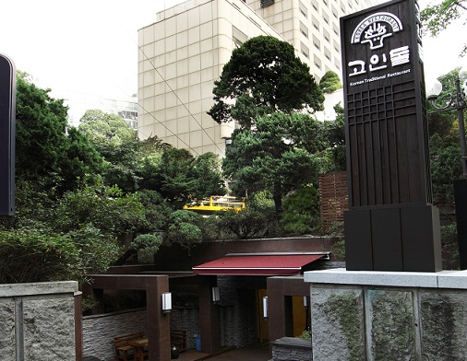
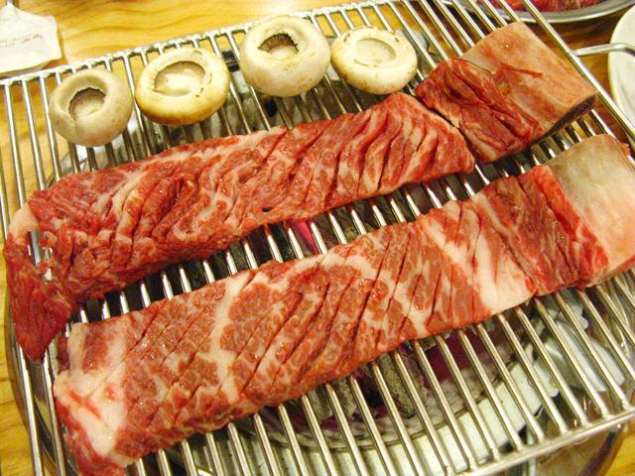
味付けカルビ食べ放題
焼き肉レストラン「コインドル」入口

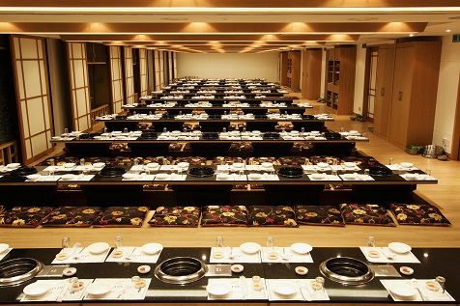
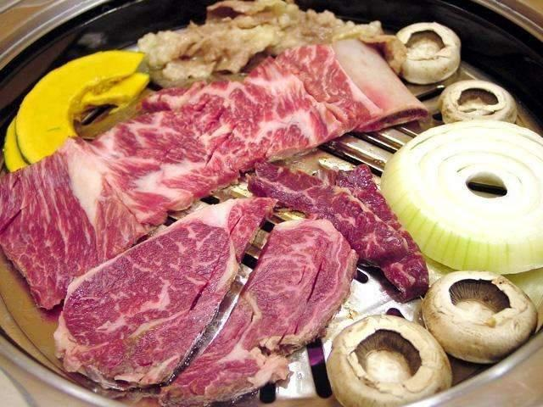
イメージ
地区ナイト会場イメージ



